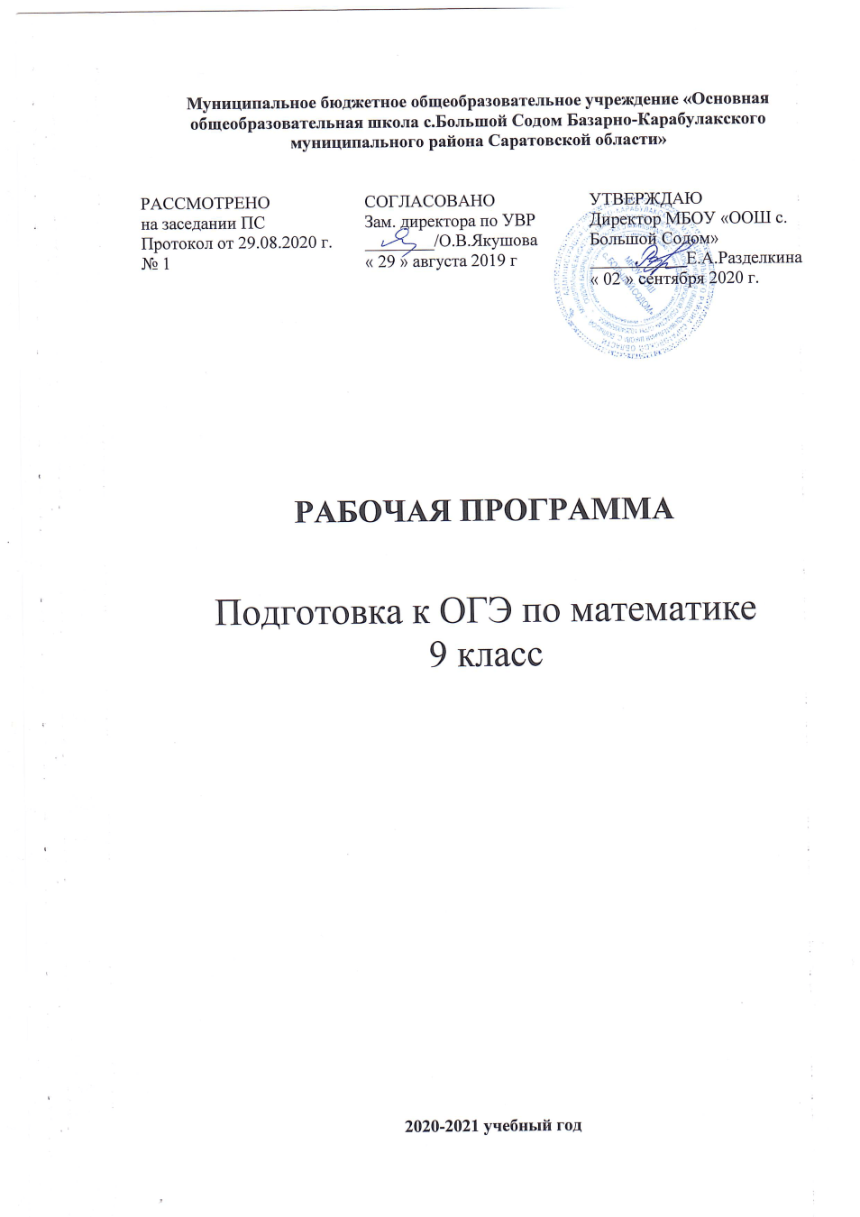

Пояснительная записка
Статус документа
Рабочая программа консультаций по подготовке к ГИА ориентирована на учащихся 9 классов и реализуется на основе следующих нормативно-правовых актов:
- Федеральный закон от 29.12.2012 № 273-ФЗ «Об образовании в Российской Федерации»;
- Приказ Минобрнауки России от 30.08.2013 № 1015 «Об утверждении Порядка организации и осуществления образовательной деятельности по основным общеобразовательным программам - образовательным программам начального общего, основного общего и среднего общего образования»;
- Приказ Минобрнауки России от 09.03.2004 № 1312 «Об утверждении федерального базисного учебного плана и примерных учебных планов для образовательных учреждений Российской Федерации, реализующих программы общего образования»;
- Постановление Главного государственного санитарного врача Российской Федерации от 29.12.2010 № 189 «Об утверждении СанПиН 2.4.2.2821-10 «Санитарно-эпидемиологические требования к условиям и организации обучения в общеобразовательных учреждениях»;
- Приказ Минобрнауки России от 09.01.2014 № 2 «Об утверждении Порядка применения организациями, осуществляющими образовательную деятельность, электронного обучения, дистанционных образовательных технологий при реализации образовательных программ».
- Приказ ОУ «Об утверждении учебного плана на соответствующий учебный год Программа разработана на основе:
Федерального Государственного образовательного стандарта основного общего образования по математике на базовом уровне;

Общая характеристика занятий
Цель консультативных занятий направлена на подготовку учащихся к сдаче экзамена по математике в новой форме. Основной особенностью этих занятий является отработка заданий по всем разделам курса математики основной школы: арифметике, алгебре, статистике и теории вероятностей, геометрии.

Место занятий в федеральном базисном учебном плане
Консультативные занятия по подготовке к ГИА в 9 классе проводятся из расчета 1 час в неделю, всего 34 часа.
Составленное календарно-тематическое планирование соответствует содержанию программ основного общего образования по математике и обеспечивает выполнение требований государственного стандарта математического образования.

Обязательный минимум содержания
- Приближенные значения. Округление чисел. Стандартный вид числа
- Отношения. Пропорции
- Проценты
- Арифметические действия. сравнение чисел
- Числовые подстановки в буквенные выражения. Формулы
- Буквенные выражения
- Степень с целым показателем
- Многочлены. Преобразование выражений
- Алгебраические дроби. Преобразования рациональных выражений
- Квадратные корни
- Линейные и квадратные уравнения
- Системы двух уравнений с двумя неизвестными
- Составление математической модели по условию текстовой задачи

- Неравенство с одной переменной и системы неравенств
- Решение квадратных неравенств. Неравенства, содержащие переменную под знаком модуля. Системы неравенств
- Числовые последовательности. Арифметическая и геометрическая прогрессии
- Исследование функции и построение графика
- Представление данных в виде таблиц, диаграмм и графиков
- Алгебраические уравнения и системы нелинейных уравнений
- Решение иррациональных уравнений, содержащих неизвестное под знаком модуля
- Текстовые задачи
- Задачи, содержащие параметр
- Элементы комбинаторики, статистики и теории вероятностей
- Геометрия

Результаты обучения
Результаты обучения задают систему итоговых результатов обучения, которых должны достигать все учащиеся, оканчивающие основную школу, и достижение которых является обязательным условием положительной аттестации ученика за курс основной школы.

Список литературы

  - Алгебра. Экспр.-репетитор для подг. к ГИА. Нестандартные задачи_Сычева Г.В_2011 -128с.
  - ГИА 2016. Математика. 9кл. Типов. тест. задания_Ященко, Шестаков и др_2013 .
  - Математика. 9кл. ГИА. Темат. тр. задан. Повыш. уровень_п.р. Семенко Е.А_2011
  - Математика. 9кл. Подготовка к ГИА-2011. Решебник_под ред. Лысенко Ф.Ф, Кулабухова С.Ю_2010 -240с.
  - Алгебра. Сборник заданий для подготовки к ГИА в 9 классе. Кузнецов Л.В., Суворова С.Б., Бунимович Е.А.
  - Алгебра 9 класс. Подготовка к ГИА 2016. Под редакцией Лысенко Ф.Ф.
  - Интернет ресурсы. Сайты для подготовки к ГИА

Календарно – тематическое планирование
(1 час в неделю, всего 34 часа)

Дата | № урока | Наименование разделов и тем | Кол-во часов
 | 1 | Приближенные значения. Округление чисел. Стандартный вид  числа | 1
 | 2 | Отношения. Пропорции | 1
 | 3 | Проценты | 1
 | 4 | Арифметические действия. Сравнение чисел | 1
 | 5 | Числовые подстановки в буквенные выражения. Формулы | 1
 | 6 | Буквенные выражения | 1
 | 7 | Степень с целым показателем | 1
 | 8 | Многочлены. Преобразование выражении | 1
 | 9 | Многочлены. Преобразование выражении | 1
 | 10 | Алгебраические дроби. Преобразования рациональных выражений | 1
 | 11 | Алгебраические дроби. Преобразования рациональных выражений | 1
 | 12 | Квадратные корни | 1
 | 13 | Линейные и квадратные уравнения | 1
 | 14 | Системы двух уравнений с двумя неизвестными | 1
 | 15 | Системы двух уравнений с двумя неизвестными | 1
 | 16 | Составление математической модели по условию текстовой задачи | 1
 | 17 | Неравенство с одной переменной и системы неравенств | 1
 | 18 | Решение квадратных неравенств. Неравенства, содержащие  переменную под знаком модуля. | 1
 | 19 | Системы неравенств | 1
 | 20 | Числовые последовательности. Арифметическая и геометрическая  прогрессии | 1
 | 21 | Исследование функции и построение графика | 1
 | 22 | Представление данных в виде таблиц, диаграмм и графиков | 1
 | 23 | Алгебраические уравнения и системы нелинейных уравнений | 1
 | 24 | Решение иррациональных уравнений, содержащих неизвестное под  знаком модуля | 1
 | 25 | Текстовые задачи | 1
 | 26 | Задачи, содержащие параметр | 1
 | 27 | Элементы комбинаторики, статистики и теории вероятностей | 1
 | 28 | Геометрия | 1
 | 29 | Решение тренировочных вариантов экзаменационных работ | 1
 | 30 | Решение тренировочных вариантов экзаменационных работ | 1
 | 31 | Решение тренировочных вариантов экзаменационных работ
 | 32 | Решение тренировочных вариантов экзаменационных работ | 1
 | 33 | Решение тренировочных вариантов экзаменационных работ | 1
 | 34 | Решение тренировочных вариантов экзаменационных работ | 1

